Teie |  | nr
Meie | 19.02.2026 | nr | 2-25-11023

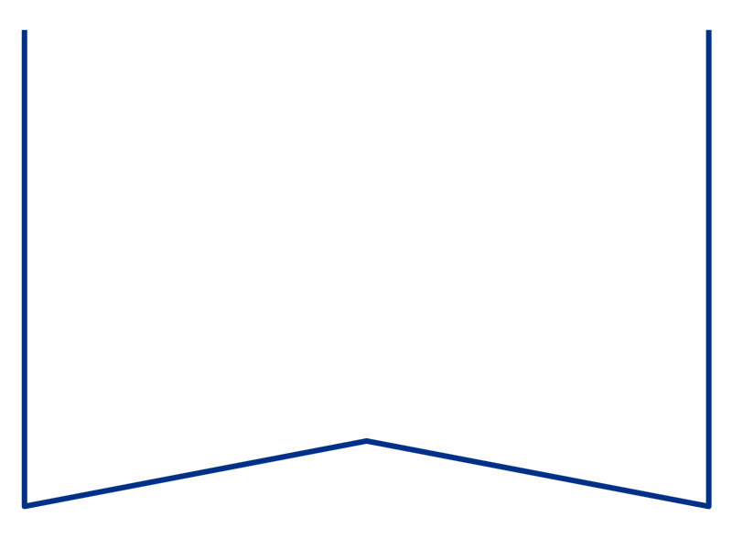

Konkurentsiameti maksejõuetusteenistus

Tatari 39,
TALLINN 10134
e-post: maksejõuetus@konkurentsiamet.ee

Kohtunõue

Tartu Maakohtu menetluses on tsiviilasi nr 2-25-11023, EV Maksu-Ja Tolliameti kaudu avaldus Linear Grupp Osaühing (rk 12903782) avaldus pankroti väljakuulutamiseks, milles on ilmnenud raugemise olukord PankrS § 30 lg 1 tähenduses.

Tartu Maakohtu 21.01.2026.a kohtumäärusega määrati Osaühing Linear Grupp pankrotimenetluse raugemise vältimiseks pankrotimenetluse kulude katteks deposiidina selleks ettenähtud kontole makstava summa suuruseks 3200 (kolm tuhat kakssada) eurot, maksmise tähtajaks 11.02.2026.a. Vastav teade on avaldatud Ametlikes Teadaannetes 21.01.2026.a.

Teen ettepaneku PankrS § 30 lg 5 kohaselt menetluses esitada avaldus pankrotimenetluse läbiviimiseks avaliku uurimisena.
Seisukoht esitada hiljemalt 20.03. 2026.a.

Lugupidamisega

Zakaria Nemsitsveridze /allkirjastatud digitaalselt/
Tartu Maakohtu kohtunik

Natalia Mark
Tartu Maakohtu Tartu kohtumaja
kohtuistungisekretär
5885 2905, natalia.mark@kohus.ee

